ICS 33.020.20

M32

|  |
| --- |
|  |

YD

中华人民共和国通信行业行业标准

YD/T XXXXX—XXXX

|  |
| --- |
|  |

集装箱式数据中心总体技术要求

General technical requirement on container data center

|  |
| --- |
| （报批稿） |

XXXX - XX - XX发布

XXXX - XX - XX实施

中华人民共和国工业和信息化部   发布

目  次

前言 IV

1 范围 1

2 规范性引用文件 1

3 术语和定义 1

4 缩略语 2

5 集装箱选址和场地建设要求 2

5.1 集装箱选址要求 2

5.2 应用场景与场地建设要求 2

5.2.1 露天场地 2

5.2.2 遮阳遮雨棚 2

5.2.3 永久建筑内 3

6 集装箱箱体要求 3

7 集装箱机房布局及制冷子系统 4

7.1 机房温湿度要求 4

7.2 双排机柜，定制服务器，液冷换热器侧置方案 4

7.3 横向机柜，兼容业界各种通用服务器放置方案 5

7.4 制冷系统节能要求 5

8 供电子系统 5

8.1 机架引电要求 5

8.1.1 总体要求 6

8.1.2 交流配电单元 6

8.1.3 配电单元接线端子 6

8.1.4 插座 6

8.2 供电系统要求 7

8.2.1 变配电系统要求 7

8.2.2 UPS供电系统 7

8.2.3 UPS备电时间 7

8.2.4 供电系统部署要求 7

9 车载设备机械性能要求 7

9.1 满足运输需求 8

9.2 满足抗地震需求 8

10 接地和防雷要求 8

10.1 集装箱机房交流电源线的引入 8

10.2 集装箱机房室内的等电位连接设计 9

10.3 集装箱并柜或堆叠的等电位连接设计 9

10.4 接地线材及布线方式 9

10.5 电源口防雷 9

11 监控与消防系统要求 9

11.1 监控系统 10

11.2 动力系统监控 10

11.3 环境系统监控 10

11.4 安防系统 10

11.4.1 出入门控制系统 10

11.4.2 入侵报警系统 10

11.4.3 视频安防监控系统 10

11.5 基础设备管理 10

11.6 消防系统 11

11.7 监控系统设计基本要求 11

11.7.1 概述 11

11.7.2 监控系统的兼容性设计 11

11.7.3 监控系统的高可用性设计 11

11.7.4 监控系统的可扩展性设计 12

12 机房分级分类标准 12

13 机房与外网连接要求 12

附　录　A （规范性附录） 单排机柜放置方案 13

前  言

本标准是数据中心的系列标准文件之一，该系列标准文件的预计结构及名称如下：

1) YD/T 2542 电信互联网数据中心（IDC）总体技术要求

2) YD/T 2441 互联网数据中心技术及分级分类标准

3) YD/T 2442 互联网数据中心资源占用、能效及排放技术要求和评测方法

4) YD/T 2543 电信互联网数据中心（IDC）的能耗测评方法

5)互联网数据中心（IDC）运维管理技术要求

6)互联网数据中心（IDC）网络设备测试方法

7)互联网数据中心（IDC）网络设备技术要求

8)集装箱式数据中心（IDC）总体技术要求

9)基于云计算的互联网数据中心网络互联技术要求

10) 基于云计算的互联网数据中心安全指南

11)互联网数据中心（IDC）虚拟资源管理技术架构

本标准按照GB/T 1.1－2009给出的规则起草。

本标准由中国通信标准化协会提出并归口。

本标准起草单位：华为技术有限公司、工业和信息化部电信研究院、中国移动通信集团公司、中国联合网络通信集团有限公司、上海未来宽带技术及应用工程研究中心有限公司、中兴通讯股份有限公司。

本标准主要起草人：孔小明、高巍、陈娜。

本报告为首次发布。

集装箱式数据中心总体技术要求

1. 范围

本标准规定了集装箱式数据中心的选址和场地建设、箱体、机房布局及制冷、供电、车载设备机械性能、接地和防雷和监控与消防系统等方面的技术要求。

本标准适用于集装箱式数据中心。

1. 规范性引用文件

下列文件对于本文件的应用是必不可少的。凡是注日期的引用文件，仅所注日期的版本适用于本文件。凡是不注日期的引用文件，其最新版本（包括所有的修改单）适用于本文件。

|  |  |
| --- | --- |
| GB/T 1413 | 系列1集装箱 分类、尺寸和额定质量 |
| GB 4208 | 外壳防护等级 |
| GB/T 5338 | 系列1集装箱 技术要求和试验方法 |
| GB 14048.7 | 低压开关设备和控制设备 第7-1部分:辅助器件 铜导体的接线端子排 |
| GB 14048.8 | 低压开关没备和控制设备 第7-2部分:辅助器件 铜导体的保护导体接线端子排 |
| GB 17465.1 | 家用和类似用途器具耦合器 第1部分：通用要求 |
| GB 50174 | 电子信息系统机房设计规范 |
| GB 50222 | 建筑内部装修设计防火规范 |
| GB 50343 | 建筑物电子信息系统防雷技术规范 |
| GB 50370 | 气体灭火系统设计规范 |
| YD/T 1095 | 通信用不间断电源（UPS） |
| YD/T 2542 | 电信互联网数据中心（IDC）总体技术要求 |
| YD/T 2441 | 互联网数据中心技术及分级分类标准 |
| YD 5083 | 通信设备抗地震性能检测 |
| YD 5098 | 通信局（站）防雷与接地工程设计规范 |
| GA/T73 | 机械防盗锁 |
| IEC 60320 | 家用和类似一般用途电器连接器 |

1. 术语和定义

下列术语和定义适用于本文件。



集装箱 container

具有一定强度、刚度和规格专供周转使用的大型装货容器。

1. 缩略语

下列缩略语适用于本文件。

IDC Internet Data Center 因特网数据中心

MET Main earthing terminal 主接地排

PDU Power Distribution Unit 电源分配单元

STS Static Transfer Switch 静态转换开关

UPS Uninterruptible Power System 不间断电源

1. 选址和场地建设要求
   1. 选址要求

选址应远离有腐蚀性、易燃易爆易起火、强振源、强噪声源、强电磁场、容易积水或洪灾等区域，见GB 50174。

中小型集装箱数据中心布放位置灵活：在建筑附近的草坪、空地、停车场等只要有足够的空间和供水供电即可，但应避免选取在对噪声很敏感的区域。

大型数据中心通常采用水冷方式，当数据中心设备功耗大于500kW时，推荐采用冷冻水机组系统。冷冻水机组系统水冷塔会消耗水资源，所以大型集装箱数据中心应当靠近工业用水供电充足廉价的场所。

对于中大型数据中心建议选取在自来水厂及其主管道、湖泊、大水池附近，可以有效的降低制冷系统消耗的能量。

* 1. 应用场景与场地建设要求
     1. 露天场地

中小型集装箱数据中心建议部署在厂区、园区的小空地上，可以靠近现有建筑并能直接从现有建筑中进入机房内部，也可以专门为此数据中心修建简易建筑容纳保安和职守人员。

可以在集装箱安装位置处修建混凝土平台，也可以是钢架平台，建议高度至少25cm，以完全避免可能的积水积雪的影响。

安装平台承重要求：建议能造成3层集装箱的堆叠重量。

安装平台提供固定接口，集装箱到现场后能可靠固定，能满足此地可能的地震和强风对稳定性的影响。

当集装箱堆叠使用时，需要楼梯和工作台来协助进入两层或以上的箱体内，对于露天场地应用，建议是封闭的楼梯，避免维护人员受到外界雨雪和人为安全因素的影响。

对于在园区外空地上设置的集装箱数据中心，如果有多个集装箱，建议外围设置围墙和视频监控装置。

整个场地上应设计有供40英尺集装箱平板车进出和卸载箱体的通道，以及供至少32吨起重吊车工作的空间。

* + 1. 遮阳遮雨棚

可以给整个或局部场地顶安装遮阳遮雨棚，以避免集装箱被曝晒和减小雨雪对在区域内人员维护活动带来的困难。

遮阳遮雨棚要能承受可能的暴雪积累、地震等。

空调排热口等尽量靠近遮阳遮雨棚的边缘，避免棚内废热的积累，降低整个数据中心的散热能力。

* + 1. 永久建筑内

可以新建或改建多层永久性建筑以作为集装箱数据中心的存放地，最佳的当然是建筑的底层，这种应用方式可以使都市区的昂贵土地得到充分应用。

如果空调室外机或水冷塔都能设置在机房建筑的外面，则此层建筑可以设置正常的混凝土外墙。

如果多数集装箱数据中心都自带空调室外机，则此层机房建筑不做外墙以方便空调通风散热，且空调排热口等尽量靠近建筑边缘，以避免楼层内废热的积累。此时可以采用通透式钢笼隔断来实现防盗。

应有供40英尺集装箱平板车进出和卸载箱体的通道，以及供至少32吨吊车工作的空间。

由于层高的限制，建议在永久建筑内只设置单层集装箱。

要求建筑防震设防等级为甲级或乙级。

1. 集装箱箱体要求

集装箱及内部设备的储存和运输条件：温度 -40℃ ～+70℃；湿度 5%～100%。

运输需求：能满足三级公路、铁路、海运运输的要求。

集装箱种类尺寸和额定质量应满足GB/T1413的要求。建议选取1AAA加高型集装箱，或者1CC型集装箱，内部所有设备重量不超过标准中规定的额定质量。具体要求见表1：

1. 种类尺寸和额定质量标准

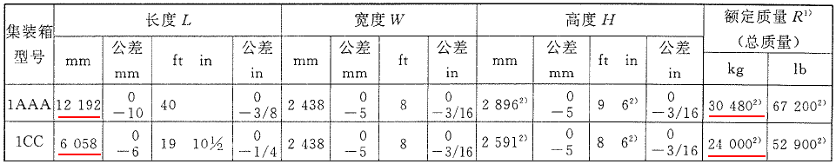

最小内部尺寸和门框开口尺寸见表2:

1. 尺寸表（单位：mm）

|  |  |  |  |  |  |
| --- | --- | --- | --- | --- | --- |
| 集装箱型号 | 最小内部尺寸 | | | 最小门框开口尺寸 | |
| 高度 | 宽度 | 长度 | 高度 | 宽度 |
| 1AAA | 2655 | 2330 | 11998 | 2556 |  |
| 1CC | 2350 | 2330 | 5867 | 2261 |  |

整体寿命：建议集装箱体具有不少于10年的使用寿命；金属及其表面处理工艺满足至少1000小时交变盐雾试验要求；密封材料条要通过相应高温老化、紫外老化和低温实验。

集装箱体的机械强度：进行开孔、增加设备舱门、增加百叶窗、增加加强骨架改装后的集装箱仍应符合GB/T 5338要求。

抗风性能：集装箱体在正常安装使用情况下，要能够承受60米/秒的强风破坏；门应当有开门缓关装置，能承受速度22米/秒的风产生的开关力，且没有机械损坏或功能失效。

集装箱内隔热层：侧墙、端墙、隔墙可采用50mm聚氨酯夹层隔热板；顶部因直接受到太阳的辐射时间较长，隔热层厚度可厚达采用75mm；底部可采用聚苯乙烯泡沫填装结构加聚氨酯现场灌缝发泡的工艺，厚度为120mm。各壁面总传热系数≤0.7W/m2•K。

防静电地板：如果地板下铺设有管道，需采用拼装式架空地板，架空地板抗压强度要求>1500kg/m^2。

材料要求：所有材料要求环保，防静电，不得挥发任何有毒气体。机房装修材料的燃烧性能应符合GB50222。

防盗性能：门锁实现分级管理，门锁防盗级别达到GA/T73中的B级要求。建议集装箱外门有开门后自动关门的措施。

防水性能：满足GB4208的IPX5等级要求；通风孔处可以有进水，但有可靠排水措施，水不会进入设备区和维护区域。

箱体地板、侧壁、顶壁上要求有安装连接结构，以便安装固定通信设备，保证设备安装方便、牢固，运输安全。

承重要求：集装箱内单机架最大设备安装重量不小于1000kg，联通箱体满配重量不小于30吨。

1. 集装箱机房布局及制冷子系统
   1. 机房温湿度要求

机房温湿度条件见GB 50174，主要参数见表3：

1. 温湿度要求

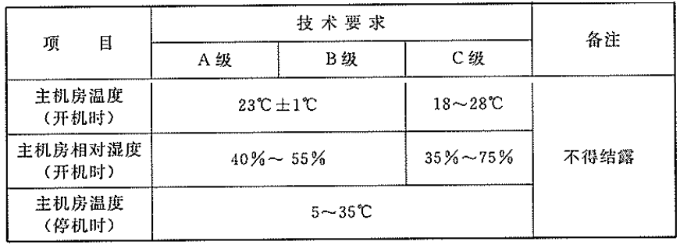

下面各种高密水冷集装箱数据中心计算能力接近于传统中型数据中心机房，建议其重要等级均按GB 50174中A或B级进行设计以实现归一化。采用精密空调的低密度方案可以根据实际情况确定机房级别。

* 1. 双排机柜，定制服务器，液冷换热器侧置方案

双排机柜，定制服务器，液冷换热器侧置方案如图1所示：

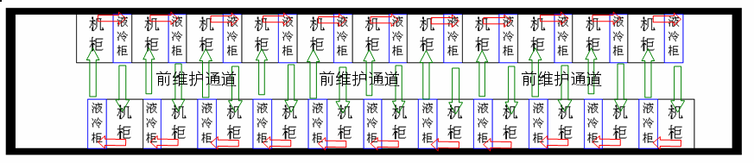

1. 双排机柜侧置方案

优点：集装箱集成度高；机柜散热均匀，液冷柜与机柜交错布置风阻小，热风通道封闭，散热效率高。侧置液冷柜制冷能力强，支持机柜内设备高密布置；

缺点：机柜深度尺寸较小，不支持通用设备。设备需单面维护，但前维护通道也较窄。

单个主设备柜平均功耗建议不大于20kW，所有主设备总功耗不大于440 kW（40英尺集装箱，22个主设备机柜）。

双排排布方式，建议机柜深度不大于800mm，高度不大于2200mm，宽度支持19英寸标准插箱安装，前操作，前维护，机柜风道形式为前进侧出，后方不需要维护通道。

* 1. 横向机柜，兼容业界各种通用服务器放置方案

横向机柜，兼容业界各种通用服务器放置方案如图2所示：

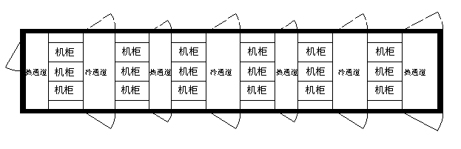

1. 横向机柜方案

优点：支持业界800mm～1200mm深的各种服务器机柜的安装，箱内实现前后维护，并可实现集装箱多尺寸服务器混合部署；多舱设计，支持独立温控，可实现单舱制冷；分舱设计，容灾安全性更高；能获得最大的布局密度，前后维护通道空间充足。

缺点：集装箱侧面需预留维护空间。

单个主设备柜平均功耗建议不大于20kW，所有主设备总功耗不大于360 kW（40英尺集装箱，18个主设备机柜）。

建议机柜尺寸深度1000mm，高度小于2200mm；宽度支持19英寸标准插箱安装，冷通道宽度914mm，热通道宽度609mm；服务器等信息设备深度不超过850mm。

支持液冷模块顶置，侧，底置安装部署。

* 1. 制冷系统节能要求

室内信息设备的风扇应该有根据业务量和环境温度调速的功能。

机架内和集装箱内尽量防止冷热气流混合。例如当服务器等设备在机架上未满配时，机架上未占用的空间应安装挡风板，避免热空气回流到前面冷空气区而降低整体制冷效率。机房送回风风道尽量密封。

尽可能采用水冷、乙二醇辅助制冷等节能的制冷系统。

空调系统室内外机组的风扇、泵都要尽量采用变频调速技术，在内部设备热耗较低或环境温度较低的情况下，调低整个空调系统的运行速度，从而减少制冷能量的消耗；

1. 供电子系统
   1. 机架引电要求
      1. 总体要求

机柜应配置一整套可拆卸、可更换的固定式配电单元（PDU），用于机柜设备电源的引入、分配、保护、分合、接插（插座或端子）等。同一个机柜内，交流配电和直流配电不应混用（机柜散热风扇配电除外）。集装箱内空间有限，电缆、配电柜、走线均按380V/220V输出设计，建议配置上以交流设备为主。

* + 1. 交流配电单元

配电单元应能引入A、B双路电源，彼此完全独立（包括接地线），分别给机柜中的设备提供负载分担或主备工作方式的两路电源。对于无双路供电需求的机柜也可只引入一路电源。

配电单元的输入电源一般采用单相三线制电源（220V），特殊情况下可采用三相四线制电源（380V）。也可视供电安全的特殊要求，采用四路电源引入方式，具体要求如下：

1. 电源频率：50Hz
2. 每路输入电流允许最大值：推荐16A，或32A（根据用户需求）
3. 输出分路电流允许最大值：推荐10A，或16A（根据用户需求）

机柜电源输入应设置独立的过流、短路保护装置，各输出分路宜设置独立的过流、短路保护装置。

保护装置可选用交流用空气开关（推荐）或熔断器式隔离开关，安装在总输入或输出分路相线上，方便操作和更换，并满足其散热要求，保护装置的额定值应与总输入或输出分路额定值相匹配。

* + 1. 配电单元接线端子

接线端子组应符合GB 14048.7 和GB 14048.8 的相关要求，选用带接线片（铜线耳）、扣板、接线腔等防止线头松散部件的螺纹型（螺栓型、柱式等）接线端子。相关要求包括：

1. 端子应能够与导线可靠导通，并紧固连接、不易松动，确保与导线间能够长期保持必须的接触压力；
2. 端子导电性能良好，耐机械应力（压力、扭力等）疲劳、耐磨损、耐锈蚀；
3. 端子与端子排的设计安全可靠、方便操作，能够较好地防止线头间相互触碰以及接线时由于零件（如垫圈、螺母等）跌落而造成事故；
4. 端子应有清晰、明显的标识；端子外应设安全盖板及明显标识，防止误操作及触电；
5. 端子接线部件（如螺栓、垫片、铜鼻等）应配置齐全。
   * 1. 插座

插座应优先选用符合IEC 60320要求的C13/C14 两极带接地单相插座（电流为16A时，采用符合IEC 60320要求的C19/C20两极带接地单相插座），严禁采用“万用插座”。插座示意图如图3所示：

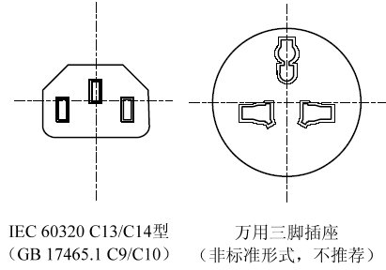

1. 两极带接地单相插座标准外形示意图
   1. 供电系统要求
      1. 变配电系统要求

集装箱数据中心的的交流配电系统、UPS、油机的占地面积应按满足集装箱数据中心终期发展目标预留。

集装箱数据中心的的交流配电系统容量应满足集装箱内所有数据设备、空调及其它负荷的用电量；后备油机容量应满足集装箱内所有数据设备、空调及其它需要保证负荷的用电量。

集装箱数据中心具备一类市电供电时，油机可不考虑备用，其总容量应能满足全部保证负荷的供电要求；供电方式为二类市电供电时，油机应考虑一台或多台备用，当其中任意一台油机不能运行时，其余的油机应能满足全部保证负荷的供电要求。

集装箱数据中心内使用直流电源供电的通信设备的电源配置方式遵从相关通信标准。

* + 1. UPS供电系统

从输入配电设备开始到输出配电，UPS供电系统都应避免单点故障（并机的单母线除外）。

UPS设备整流器和静态旁路的输入开关应接在不同的输入端子上。

UPS要支持给集装箱内部制冷用的风扇、照明等设备的供电。

对于A级、B级IDC机房，UPS供电系统系统宜采用双总线分布冗余供电模式或者双总线＋STS分布冗余供电模式；对于C级IDC机房，UPS供电系统可采用并联冗余系统或可靠性更高的并机系统。

机房内电源线应与信号线分架敷设。

UPS供电系统（含输入、输出配电设备）应可以方便扩容。

IDC机房应采用双变换在线式UPS。

对于A级、B级IDC机房，宜采用YD/T 1095中Ⅰ类双变换在线式UPS；对于C级IDC机房，可采用YD/T 1095中Ⅰ或Ⅱ类双变换在线式UPS。

每个UPS输入配电屏都应具备两路交流电源输入，且两路交流电源输入宜引自不同的母线段。

UPS输出侧二级配电屏、列头配电柜等配电设备应具备两路交流电源输入，每路容量均应满足后端设备的总用电需求。

所有的电源柜应能监测输入电压值、电流值和各输出分路的状态；还应具有现场显示输入总电压、总电流的装置。

所有并机UPS系统的旁路输入必须是频率、相位完全相同的同一路交流电。

* + 1. UPS备电时间

A级机房的UPS 系统蓄电池后备时间宜满足系统设计负荷工作30min 以上，B 级、C 级机房的UPS系统蓄电池后备时间宜满足系统设计负荷工作10min以上。

大容量后备蓄电池组宜选择单体端电压为2V的蓄电池组。

每台UPS连接的蓄电池不宜超过两组，最大不能超过四组。

* + 1. 供电系统部署要求

集装箱数据中心供电系统部署宜与传统的数据中心机房保持一致，其供配电建设应按YD/T 2542中规定的执行。

1. 车载设备机械性能要求
   1. 满足运输需求

内部车载设备包括机架、电子设备、管路线路、配套设备均要能承受海、陆、空运输过程中的冲击、振动、碰撞。

集装箱机房供应方可以参考相关标准拟定相应的测试方案，以保证满足运输需求。

机房设备运抵目的地后，供需双方对交货进行以下方面验收：

1. 内部设备的机械构件、电路板没有明显的断裂、残余变形、裂纹、严重划伤和其它机械损伤；
2. 上电工作正常，各项性能参数指标符合需求。
   1. 满足抗地震需求

内部车载设备要根据应用地的实际情况确定抗地震等级，按YD5083的要求进行设计与验收。建议试验针对内部车载设备，而无需对整个机房进行抗震测试。

堆叠的集装箱机房要考虑相应的抗震需求，可通过集装箱间的固定措施来满足。

1. 接地和防雷要求
   1. 集装箱机房交流电源线的引入

集装箱中心机房的交流供电应采用TN（TN-S、TN-C-S）方式。如果集装箱所在区域，地网建设良好，建议采用TN-C-S模式，否则采用TN-S方式。

TN-S的配电模式见图4所示：



1. TS-S模式

TN-C-S的配电模式见图5所示：



1. TN-C-S方式

低压埋地电缆应选用铠装电缆或穿钢管埋地引入集装箱中心机房中，埋地长度不宜小于15m（当高压电力电缆已采用埋地敷设时，低压侧一般不作要求），电缆金属铠装层和钢管两端应就近与变压器地网和机房地网连通。

集装箱中心机房内所有交流用电及配电设备均应采取接地保护；交流保护接地线应从接地汇集线上引入，严禁采用中性线作为交流保护地线。

* 1. 集装箱机房室内的等电位连接设计

集装箱内应放置主接地排（MET），主接地排通过接地引下线接入到集装箱外部的接地网上。

集装箱机柜内部设置有接地汇流条，机柜汇流条通过接地线与主接地排进行星型连接，机柜接地线不小于16mm^2；也可采用沿集装箱机房的内周长或走线架铺设水平接地汇集线，即机柜分别与接地汇集线连接，接地汇集线再与主接地排进行连接。接地汇集线采用25mm×3mm的扁铜带。

集装箱机房内安装的设备应和集装箱内的其它金属部件绝缘。连接示意图如图6所示：

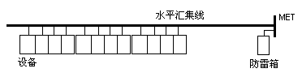

1. 机房的等电位连接示意图
   1. 集装箱并柜或堆叠的等电位连接设计

集装箱进行上下堆叠时，上集装箱的引入线直接和下集装箱的MET连接，总接地引入线从下集装箱的MET引入，和集装箱接地网互联。

集装箱进行水平并柜时，每一个业务集装箱应通过一根等电位连接线缆和配电集装箱进行互连。

* 1. 接地线材及布线方式

接地线、接地汇集线需根据设备故障电流和结构应力进行选择。接地引下线应采用40mm×4mm的热镀锌扁钢，或截面积为95mm^2的多股铜缆，接地引下线需要与MET进行防松脱设计。

主接地排（MET）应靠近交流防雷箱和配电箱，交流防雷箱接地线长度应不大于1m。

交流电源线、光缆，空调电源线、配电箱接地线、室内接地排引下线在室内走线架上布线时应与机房内部信号电缆保持一定的空间间隔。

* 1. 电源口防雷

集装箱交流电源的防雷设计遵照GB 50343和YD 5098，设置三级防雷器。

防雷器的配置需要根据环境进行选择，集装箱从外部取电的总配电柜放置第一级防雷器，集装箱内部配电柜集成第二级防雷，机柜内的配电单元实现防雷的第三级防护，每一级防雷器需要能实现协调防护。

建议第一级防雷器选择最大放电电流为100kA（8/20us）；第二级防雷器选择最大放电电流为40kA（8/20us）；建议第三级防护的最大放电电流为10kA。两级防雷器之间的退耦距离（电源线长度）应不小于5m。

1. 监控与消防系统要求
   1. 监控系统

监控是对箱体内设备的运行状态、动力及机房环境进行检测、综合评估并实现对执行部件操作控制改善设备运行环境的策略和方法，包括动力（交直流电源、蓄电池、油机）、箱体环境、箱体热管理系统、安防系统，基础设备（服务器、存储、网络设备、安全设备等），消防系统等。

监控系统应具备告警管理、性能管理、配置管理、安全管理的基本功能。

* 1. 动力系统监控

箱体内动力系统监控：

集装箱内应该有专用的监控服务器负责收集主供电的电压、电流变化量值以及过压、欠压、过流等状态信息。经过监控服务器的汇总，通过TCP/IP协议按CS或BS的方式由远端的计算机调用。集装箱体内的动态PUE值和各子系统的功率值可由安装在服务器上的驻留软件计算输出。

如使用交流供电建议每机柜使用带以太网接口的PDU分线盒，PDU的每路输出均可独立控制通断，PDU内部的嵌入式系统能够计算每路输出的功率值。

* 1. 环境系统监控

箱体内运行环境监控：

集装箱内应该有专用的监控服务器负责收集箱体内的环境信息，环境信息监控项目应至少包括温度湿度、烟雾报警、水浸、门磁和防盗。集装箱内的温度湿度传感器建议采用带有RS485接口的智能传感器，以实现全数字的环境监控。也可使用全IP的智能传感系统，即所有的传感器均具有以太网接口，整个监控系统可由服务器通过箱体内的交换机或是HUB来采集信息状态以供远端的计算机查阅，并且应该提供至少一个KVM供箱内的使用维护者检查和设置箱内的传感器。

对于前后维护的机柜，每个机柜均应设置2套温湿度传感器，分别监测进风和出风处的温湿度。单面维护的机柜可仅设置一套传感器。

箱体内的动力系统监控和运行环境监控的监控服务器可合二为一。

* 1. 安防系统
     1. 出入门控制系统

箱体机房每个门区应有门禁控制。当门区采用单面控制时，每个受控门区设置1个读卡器、1个电控锁和1个出门按钮；当门区采用双面控制时，每个受控门区设置2个读卡器、1个电控锁。每个电控锁按单扇门和双扇门分单门锁和双门锁。

火灾发生时，消防联动系统可将门禁控制器电源切断，门禁自动释放。

* + 1. 入侵报警系统

在机房防护区应设置不同原理的探测器，应设置紧急报警装置和声音复核装置，宜设置声光显示装置，利用探测器和其他防护装置实现对禁区的出入口、通道、通风口、天窗等立体交叉设防。

* + 1. 视频安防监控系统

集装箱设备机房应设视频安防监控系统，即在机房周界监视区域内进行视频探测、图像实时监视和有效记录、回放，不应有盲区。如机房前后维护走道，空调间，过度间均应为视频安防监控系统的监控区内。

* 1. 基础设备管理

基础设备包括服务器、存储、安全以及网络设备。

服务器的管理要求提供独立的管理通道，采用统一的IPMI管理接口，FE组网。

存储，安全以及网络设备可通过对应的设备开发对应的接口，按照管理软件具有能解耦上下文的插件模块，保持管理系统的开发性、解耦能力。

* 1. 消防系统

消防系统应该作为单独的系统处理，消防系统监控独立地拥有自己的温湿度传感器和烟感传感器。温湿度传感器和烟感传感器可以同时输出干接点信号到运行环境监控服务器作为辅助告警输出。

集装箱内应装配合气体灭火系统的报警装置。在机房内设置感烟探测器、感温探测器或与吸气式探测器相组合的两级探测器；在集装箱的进口处，设置气体灭火控制盘及紧急启动、停止按钮；在集装箱门内上部设置报警、喷射各阶段响应的声光报警装置；在集装箱门外上方设置放气显示灯及蜂鸣器。只有当两级探测器均发出报警信号后，气体灭火控制盘才向钢瓶发出放气动作信号，同时接受其返回信号。

集装箱内主配电箱（柜）内进线处应设置剩余电流检测点。防火剩余电流动作报警值宜为500mA。电气火灾报警系统控制器应安装在本建筑物的消防控制室或值班室内，由消防控制室或值班室统一管理。

集装箱内探测、报警传输和50V以下供电的控制线路应采用耐压不低于交流300V/500V的多股绝缘导线或电缆。线路敷设应穿保护管或线槽明敷设。所穿钢管和金属线槽均应有涂防火涂料等防火保护措施。

进行IDC机房规划时，依据GB 50370中的规定：气体灭火系统喷头的最小保护高度应大于300mm.。当架空地板净空高度≥300mm时，地板下宜布置气体灭火喷头。机房和地板下需同时保护，按照一个防护分区考虑气体灭火系统。

* 1. 监控系统设计基本要求
     1. 概述

对箱体动力、环境、安防、设备、消防系统实施集中监控管理，通过实时监视系统和设备的运行状态，记录和处理相关数据，及时侦测和上报故障，可实现系统的集中维护管理，提高系统的可靠性及设备的安全性。

* + 1. 监控系统的兼容性设计

监控系统的兼容性设计要求如下：

1. 监控系统的引入不应影响被监控设备正常工作，不应改变具有内部自动控制功能的设备的原有功能；
2. 监控系统应具有良好的电磁兼容性。被监控设备处于任何工作状态下，监控系统均能正常工作；同时监控设备本身不应产生影响被监控设备正常工作的电磁干扰；
3. 监控系统应能监控具有不同接地要求的多种设备，任何监控点的接入均不应破坏被监控设备的接地系统；
4. 监控系统应独立组网，避免对业务通道的数据传输产生影响。
   * 1. 监控系统的高可用性设计

监控系统的高可用性设计要求如下：

1. 监控系统应具有自诊断功能，对数据紊乱、通信干扰等可自动恢复；对通信中断、软、硬件故障等应能诊断出故障并及时告警，故障告警应有明显清晰的可视可闻信号；
2. 监控系统硬件应能在各地通信机房提供的基础电源条件下不间断工作，恢复供电时，应能自启动运行；
3. 监控系统的测量精度要求为：直流电压应优于0.5%；蓄电池单体测量电压误差应不大于5mV；其它电量应优于2%；非电量一般应优于5%；开关量应100%准确；
4. 监控系统在链路存在的情况下，告警响应时间应小于5s，数据响应时间应小于10s，命令执行响应时间应小于10s。
   * 1. 监控系统的可扩展性设计

监控系统的软、硬件应采用模块化结构，使之具有灵活性及扩展性，以适应不同规模监控系统网络和不同数量监控对象的需要。

1. 机房分级分类标准

机房分级分类标准见YD/T 2441。

1. 机房与外网连接要求

集装箱式数据中心与外网连接时，可通过双绞线、同轴电缆或者光缆与外网进行网络连接。与外网连接的信号线缆应做好防雷设计，建议采用TCP/IP协议进行通信。

1. （规范性附录）  
   单排机柜放置方案
   1. 单排机柜放置方案
      1. 单排机柜，通用服务器，液冷换热器底置方案

底置方案见图A.1：

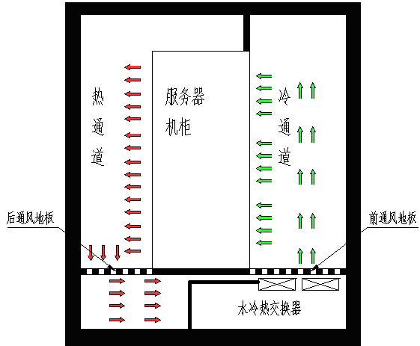

* 1. 底置方案

优点是制冷模块在地板下面，降低了因水管漏水对设备的影响；缺点是增加了设备机架的安装难度；制冷模块维护不方便；散热能力要受到开孔地板通孔率的影响。

单个主设备柜平均功耗建议不大于20kW，所有主设备总功耗不大于360 kW（40英尺集装箱，18个主设备机柜）。

建议机柜深度900mm，高2000mm，宽度支持19英寸标准插箱安装； 冷通道宽度800mm，热通道宽度500mm。

服务器等信息设备深度不超过750mm。

* + 1. 单排机柜，通用服务器，液冷换热器顶置方案

顶置方案见图A.2：

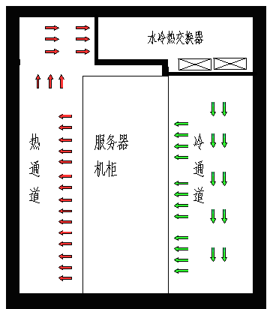

* 1. 顶置方案

优点是相对水冷换热器底置方案，无开孔板对通风量的影响，所以散热能力更强；缺点是制冷模块维护不方便；水管漏水、冷凝水对设备有一定风险；集装箱重心偏心。

单个主设备柜平均功耗建议不大于20kW，所有主设备总功耗不大于360 kW（40英尺集装箱，18个主设备机柜）。

建议机柜深度900mm，高2000mm，宽度支持19英寸标准插箱安装； 冷通道宽度800mm，热通道宽度500mm.

服务器等信息设备深度不超过750mm。

* + 1. 单排机柜，通用服务器，液冷换热器侧置方案

侧置方案见图A.3：

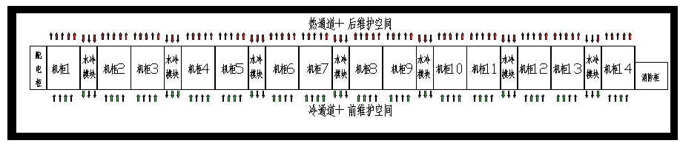

* 1. 侧置方案

优点是水平送风和回风路径较短，制冷系统效率高，机柜内设备冷却均匀，同时制冷模块维护方便，漏水影响小；缺点是制冷模块占用机架的布局空间，不利于提高整个集装箱数据中心的装机容量。

单个主设备柜平均功耗建议不大于20kW，所有主设备总功耗不大于280 kW（40英尺集装箱，14个主设备机柜）。

建议机柜深度900mm，高2200mm，宽度支持19英寸标准插箱安装； 冷通道宽度800mm，热通道宽度500mm。

服务器等信息设备深度不超过750mm。

* + 1. 单排机柜，通用服务器，精密空调侧置方案

空调方案适宜于单机架功率密度较低的数据中心，由于信息设备发热是集装箱数据中心环境温升最主要来源，因此集装箱内以显热为主，空调系统应采用大风量、小焓差的机房专用空调。

优点是精密空调室内机与室外机可集成在一个集装箱内，外部不需要连接任何制冷设备，因而集装箱部署非常灵活；缺点是制冷能力有限，集装箱的设备集成度较低；适合部署在室外以利于废热的排放，不适合放在现有封闭的建筑房间内。

由于集装箱的空间特点，精密空调设置在设备机柜列中是最佳布局，设备机柜排出的热空气直接被空调吸入，空调排出的冷空气又可以直接被相邻的设备机柜吸入。下面是两个具体的布局方案：

1. 空调室外机占用集装箱空间，见图A.4：

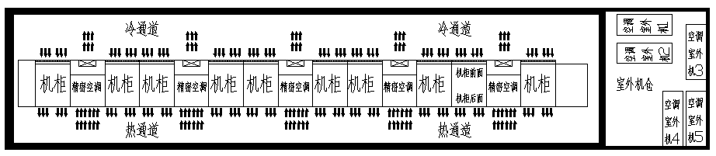

* 1. 占用空间方案

1. 空调室外机不占用集装箱空间，见图A.5：

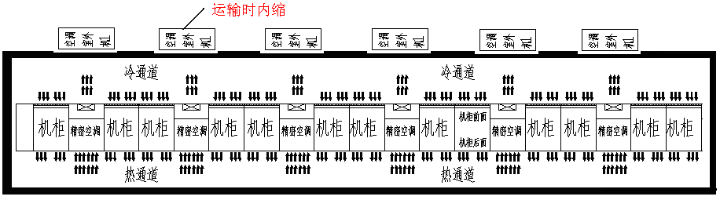

* 1. 不占用空间方案

单个主设备柜平均功耗建议不大于6kW，所有主设备总功耗不大于80 kW（40英尺集装箱，13个主设备机柜）。

建议机柜深度900mm，高2200mm，宽度支持19英寸标准插箱安装； 冷通道宽度800mm，热通道宽度500mm；服务器等信息设备深度不超过750mm。

可以根据实际情况设置空调室内机和室外机的数量。采用小规格空调系统，整个集装箱长度上制冷量分布更均匀，但是空调数量增加也会导致总故障率显著增加。